2022年度

攀枝花市决策咨询服务中心

单位决算
目录

公开时间：2023年9月14日

第一部分 单位概况 4
一、主要职责 4
二、机构设置 5
第二部分 2022年度单位决算情况说明 6
一、收入支出决算总体情况说明 6
二、收入决算情况说明 6
三、支出决算情况说明 7
四、财政拨款收入支出决算总体情况说明 7
五、一般公共预算财政拨款支出决算情况说明 8
六、一般公共预算财政拨款基本支出决算情况说明 10
七、财政拨款“三公”经费支出决算情况说明 10
八、政府性基金预算支出决算情况说明 11
九、国有资本经营预算支出决算情况说明 11
十、其他重要事项的情况说明 11
第三部分 名词解释 13
第四部分 附件 14
第五部分 附表 15
一、收入支出决算总表 15
二、收入决算表 15
三、支出决算表 15
四、财政拨款收入支出决算总表 15
五、财政拨款支出决算明细表 15
六、一般公共预算财政拨款支出决算表 15
七、一般公共预算财政拨款支出决算明细表 15
八、一般公共预算财政拨款基本支出决算明细表 15
九、一般公共预算财政拨款项目支出决算表 15
十、政府性基金预算财政拨款收入支出决算表 15
十一、国有资本经营预算财政拨款收入支出决算表 15
十二、国有资本经营预算财政拨款支出决算表 15
十三、财政拨款“三公”经费支出决算表 15

第一部分 单位概况

主要职责
（1）根据市委、市政府安排，组织开展全市发展战略、中长期规划、方针政策、重大问题、重点项目的决策咨询论证活动。
（2）负责全市经济社会发展重大问题决策咨询研究课题的安排、管理和组织实施。
（3）负责决策咨询委员会各专业组决策咨询调研、考察及与相关部门的组织协调工作。
（4）及时整理决策咨询委员会专家和各专业组提出的咨询意见、建议和课题研究成果，报送市委、市政府及有关部门，并进行成果应用的跟踪。
（5）组织专家召开决策咨询研讨会议和决策咨询交流活动。
（6）为专家提供相关信息和资料，组织专家列席市委、市政府重要会议，为专家开展咨询工作提供后勤服务。
（7）负责起草决策咨询委员会的各种工作制度和文件草案；定期向主任会议汇报工作。

（8）负责市委、市政府临时交办的工作任务和主任会议确定的其它工作。

二、机构设置
攀枝花市决策咨询服务中心属财政拨款公益一类事业单位，2021年11月隶属关系由市科技局管理调整为由市政府办公室管理，2022年3月已将经费（43.06万元）划拨至市政府办。

第二部分 2022年度单位决算情况说明

一、收入支出决算总体情况说明
2022年度收、支总计17.64万元。与2021年相比，收、支总计各减少141.59万元，下降88.92%。主要变动原因是隶属关系调整，2022年3月已将经费全部划拨至市政府办。
（图1：收、支决算总计变动情况图）（柱状图）
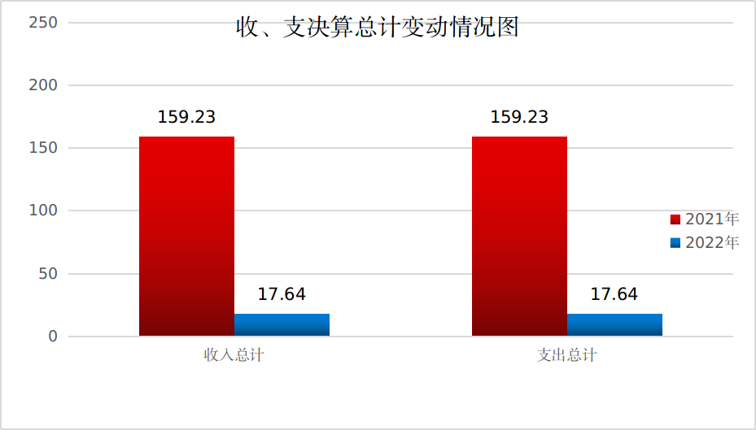
二、收入决算情况说明

2022年本年收入合计17.64万元，其中：一般公共预算财政拨款收入17.64万元，占100%；政府性基金预算财政拨款收入0万元，占0%；国有资本经营预算财政拨款收入0万元，占0%；上级补助收入0万元，占0%；事业收入0万元，占0%；经营收入0万元，占0%；附属单位上缴收入0万元，占0%；其他收入0万元，占0%。
（图2：收入决算结构图）（饼状图）
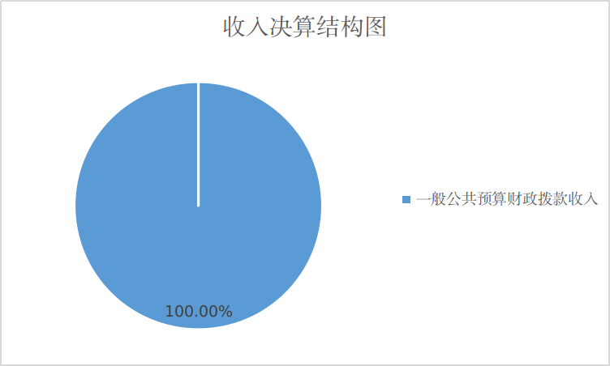

三、支出决算情况说明

2022年本年支出合计17.64万元，其中：基本支出17.64万元，占100%。
（图3：支出决算结构图）（饼状图）
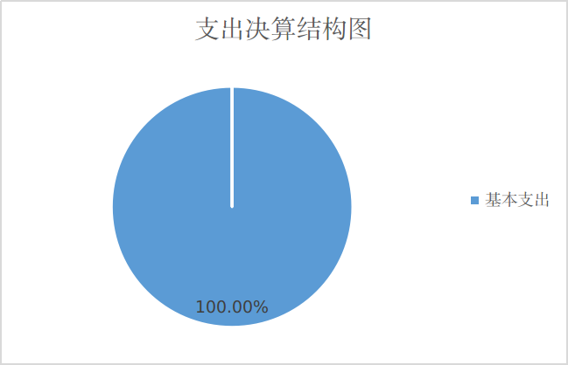

四、财政拨款收入支出决算总体情况说明
2022年财政拨款收、支总计17.64万元。与2021年相比，财政拨款收、支总计各减少141.58万元，下降88.92%。主要变动原因是隶属关系调整，2022年3月已将经费全部划拨至市政府办。
（图4：财政拨款收、支决算总计变动情况）（柱状图）
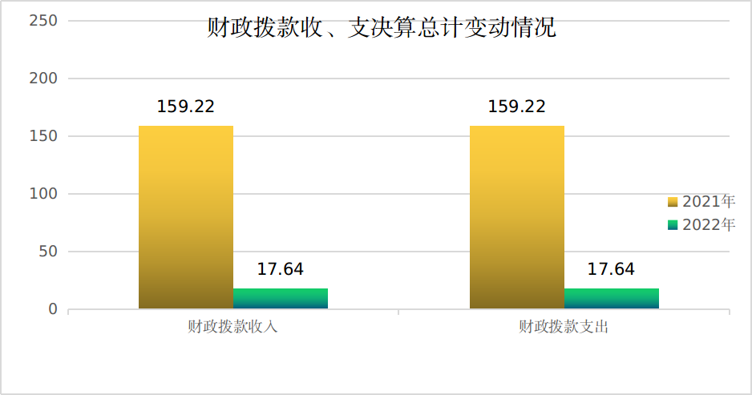
五、一般公共预算财政拨款支出决算情况说明

（一）一般公共预算财政拨款支出决算总体情况
2022年一般公共预算财政拨款支出17.64万元，占本年支出合计的100%。与2021年相比，一般公共预算财政拨款支出减少141.58万元，下降88.92%。主要变动原因是隶属关系调整，2022年3月已将经费全部划拨至市政府办。
（图5：一般公共预算财政拨款支出决算变动情况）（柱状图）
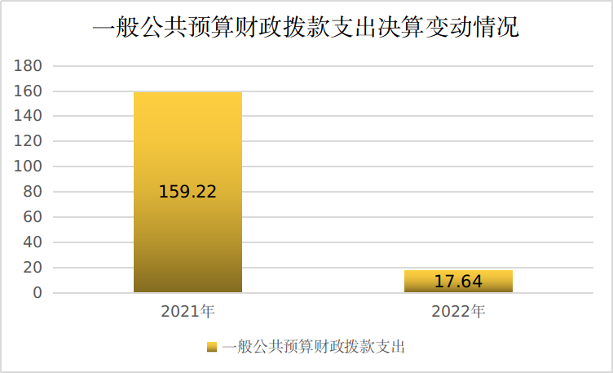

（二）一般公共预算财政拨款支出决算结构情况
2022年一般公共预算财政拨款支出17.64万元，主要用于以下方面:科学技术支出15.3万元，占86.73%；社会保障和就业支出0.98万元，占5.56%；住房保障支出1.36万元，占7.71%。
（图6：一般公共预算财政拨款支出决算结构）（饼状图）
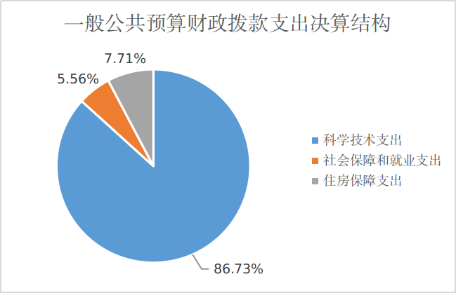

（三）一般公共预算财政拨款支出决算具体情况

2022年一般公共预算支出决算数为17.64，完成预算100%。其中：
1.科学技术（类）其他科学技术支出（款）其他科学技术支出（项）: 支出决算为15.3万元，完成预算100%；
2.社会保障和就业（类）行政事业单位养老支出（款）机关事业单位基本养老保险缴费支出（项）: 支出决算为0.98万元，完成预算100%；
3.住房保障（类）住房改革支出（款） 住房公积金（项）: 支出决算为1.36万元，完成预算100%。

六、一般公共预算财政拨款基本支出决算情况说明
2022年一般公共预算财政拨款基本支出17.64万元，其中：
人员经费16.72万元，主要包括：基本工资、津贴补贴、绩效工资、机关事业单位基本养老保险缴费、职工基本医疗保险缴费、公务员医疗补助缴费、其他社会保障缴费、住房公积金。
公用经费0.92万元，主要包括：邮电费、差旅费。

七、财政拨款“三公”经费支出决算情况说明

（一）“三公”经费财政拨款支出决算总体情况说明
2022年“三公”经费财政拨款支出决算为0万元，完成预算0%，较上年减少3.03万元，下降100%。决算数小于预算数的主要原因是隶属关系调整，2022年3月已将经费全部划拨至市政府办，1-3月期间，未发生“三公”经费支出。

（二）“三公”经费财政拨款支出决算具体情况说明
2022年“三公”经费财政拨款支出决算中，因公出国（境）费支出决算0万元，占0%；公务用车购置及运行维护费支出决算0万元，占0%；公务接待费支出决算0万元，占0%。具体情况如下：
1.因公出国（境）经费支出0万元，完成预算0%。全年安排因公出国（境）团组0次，出国（境）0人。0
2.公务用车购置及运行维护费支出0万元,完成预算0%。公务用车购置及运行维护费支出决算比2021年减少3.03万元，下降100%。主要原因是隶属关系调整，2022年3月已将经费全部划拨至市政府办，1-3月期间，未发生公务用车购置及运行维护费支出。
其中：公务用车购置支出0万元。全年按规定更新购置公务用车0辆，其中：轿车0辆、金额0万元，越野车0辆、金额0万元，载客汽车0辆、金额0万。截至2022年12月底，单位共有公务用车1辆，其中：轿车0辆、越野车1辆、载客汽车0辆。
公务用车运行维护费支出0万元。
3.公务接待费支出0万元，完成预算0%。公务接待费支出决算于2021年持平。其中：
国内公务接待支出0万元。国内公务接待0批次，0人次（不包括陪同人员），共计支出0万元。
外事接待支出0万元，。外事接待0批次，0人次（不包括陪同人员），共计支出0万元。

八、政府性基金预算支出决算情况说明
2022年政府性基金预算财政拨款支出0万元。
- 国有资本经营预算支出决算情况说明
2022年国有资本经营预算财政拨款支出0万元。
- 其他重要事项的情况说明

（一）机关运行经费支出情况
2022年，市决策咨询服务中心机关运行经费支出0万元，与2021年决算数持平。

（二）政府采购支出情况
2022年，市决策咨询服务中心政府采购支出总额0万元，其中：政府采购货物支出0万元、政府采购工程支出0万元、政府采购服务支出0万元。授予中小企业合同金额0万元，占政府采购支出总额的0%，其中：授予小微企业合同金额0万元，占政府采购支出总额的0%。

（三）国有资产占有使用情况
截至2022年12月31日，市决策咨询服务中心共有车辆1辆，其中：主要领导干部用车0辆、机要通信用车0辆、应急保障用车0辆、其他用车1辆，其他用车主要是用于课题调研等业务活动。单价100万元以上专用设备0台（套）。

（四）预算绩效管理情况
根据预算绩效管理要求，本单位在2022年度预算编制阶段，组织对住房公积金（事业）项目等8个项目开展了预算事前绩效评估，对8个项目编制了绩效目标，预算执行过程中，选取8个项目开展绩效监控，组织对8个项目开展绩效自评，绩效自评表详见第四部分附件。

- 名词解释

1.财政拨款收入：指单位从同级财政部门取得的财政预算资金。
2.科学技术支出（类）其他科学技术支出（款） 其他科学技术支出（项）：指用于保障单位正常运行、开展日常工作等基本支出。
3.社会保障和就业（类）行政事业单位养老支出（款）机关事业单位基本养老保险缴费支出（项）：指机关事业单位实施养老保险制度由单位缴纳的基本养老保险费支出。
4.住房保障支出（类）住房改革支出（款）住房公积金（项）：指反映行政事业单位按人力资源和社会保障部、财政部门规定的基本工资和津贴补贴以及规定比例为职工缴纳的住房公积金。
5.基本支出：指为保障机构正常运转、完成日常工作任务而发生的人员支出和公用支出。
6.“三公”经费：指单位用财政拨款安排的因公出国（境）费、公务用车购置及运行费和公务接待费。其中，因公出国（境）费反映单位公务出国（境）的国际旅费、国外城市间交通费、住宿费、伙食费、培训费、公杂费等支出；公务用车购置及运行费反映单位公务用车车辆购置支出（含车辆购置税）及租用费、燃料费、维修费、过路过桥费、保险费等支出；公务接待费反映单位按规定开支的各类公务接待（含外宾接待）支出。

第四部分 附件

部门预算项目支出绩效自评表（2022年度）见附件1

第五部分 附表

一、收入支出决算总表

二、收入决算表

三、支出决算表

四、财政拨款收入支出决算总表

五、财政拨款支出决算明细表

六、一般公共预算财政拨款支出决算表

七、一般公共预算财政拨款支出决算明细表

八、一般公共预算财政拨款基本支出决算表

九、一般公共预算财政拨款项目支出决算表

十、政府性基金预算财政拨款收入支出决算表

十一、国有资本经营预算财政拨款收入支出决算表

十二、国有资本经营预算财政拨款支出决算表

十三、财政拨款“三公”经费支出决算表

